SONDERAKTION! SONDERAKTION!

***NEUERÖFFNUNG!***



*Sie bestellen, wir liefern.*

**Dein neues Lieferservice ist da!**

Wir bieten **Lieferung** von jeglicher Art **Orientalischer Lebensmittel** an wie Reis, Tee, Kaffee, Gewürze und Kräuter, Brot, Getreide Früchte & Nüsse, Eingelegtes Gemüse, Fertiggerichte, und vieles mehr!



**Neue Eröffnungspreise**

**Reis (Zarnab) 1 Sack (10Kg) 24,- € jetzt nur 20,99 €**

**Reis (Kaspian) 1 Sack (5Kg) 12,50 € jetzt nur 10,49 €**

**Eingelegtes Gemüse 3 Stück 7,50 € jetzt nur 5,49 €**

**Persische Pistazien 1 Beutel (1kg) 16,- € jetzt nur 13,99 €**

**Süßigkeit 1 Packung (500g) 4,99 € jetzt nur 3,99 €**

**Safran 1 Beutel (1g) 3,- € jetzt nur 1,99 €**

**Kostenlose Lieferung innerhalb Berlins und Brandenburg**

**ab 100.- € Einkaufswert.**

Wir bieten auch frische Obst und Gemüse zum bestmöglichen Preis an!

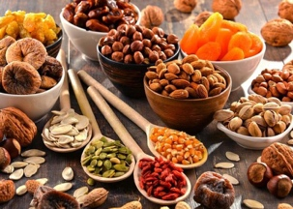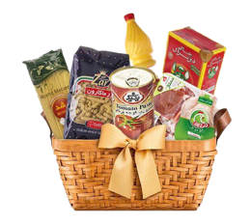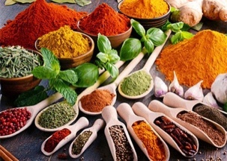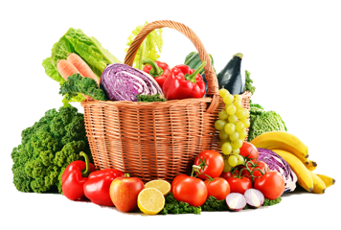****Katalog und Preisliste auf Anfrage.

*Aseman Lebensmittel Verteilung*

*Pfalzburgerstraße 26b*

*10717 Berlin*

Bestellen Sie einfach per **Anruf** oder **Nachricht** an:

E-Mail: info@aseman-lebensmittel.de

Web: [www.aseman-lebensmittel.de](http://www.aseman-lebensmittel.de)

Öffnungszeiten: Mon - Sam von 8 – 20 Uhr

[](https://www.telegram.me/aseman-lebensmittel)[](https://wa.me/004917663636480)

**0176 63636480**

**030 68400845**



BAR